Урок истории 11 класс
«Холодная война. 1946-1964гг.»
Слайд 1
1. Организационный момент
Здравствуйте ребята, меня зовут Инна Алексеевна, надеюсь, что урок пройдет в атмосфере взаимного уважения и сотрудничества.
Посмотрите, пожалуйста, на экран, попробуйте почувствовать настроение ролика. Видеофрагмент 1
- Что вы увидели? (выступление группы Би2)
- Каково настроение видеофрагмента?
- В песне прозвучало название периода истории, о котором мы будем говорить, что это за период? Слайд 2
- Какую картину вы представили, когда слушали песню, соотносятся ли ваши эмоции с представлениями о «Холодной войне»?
В течение учебного года вы изучали это понятие фрагментарно, на создание целостного образа «Холодной войны» программа отводит 2 урока. Сегодня нам предстоит исследовать период 1946-1964гг.

2. Повторение и обобщение
Исследование мы будем проводить группами, их 3. В каждой группе выберите секретаря – это должен быть человек внимательный, хорошо воспринимающий информацию на слух, он будет фиксировать в маршрутных листах полученные данные. Прошу поднять руки секретарей.
Исследование всегда имеет определенный алгоритм. Один из них мы используем (этапы на доске).

Начинаем с 1 этапа. Прошу каждую группу обсудить и сформулировать проблемный вопрос.
- «Что такое «холодная война?»
Цель: - исследование понятия «Холодная война»
Поможет нам достичь цели исследования метод кроссенс. Слайд 3
Кроссенс – это поле из 9 картинок, связанных между собой и попарно. Чтение кроссенса традиционно начинается с верхнего левого угла и по часовой стрелке. Картинка в середине – смысловой центр темы. В нашем случае это будет группа Би2.

Процесс исследования: Слайд 4
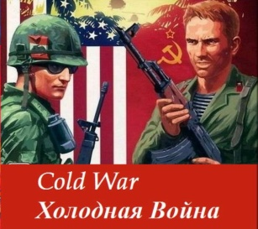
Вы – исследователи, видите проблемный вопрос, содержащий исторический термин, что Вы будете делать в первую очередь?
Первое, что необходимо сделать, точно разобраться в значении термина «Холодная война».
Вопрос «что это?» задавали организаторы опроса обычным гражданам. Вот какие ответы были получены…

Слайд 5 Просмотр видеофрагмента 1 ВЫКЛ
- Какие эмоции вы испытали, услышав ответы опрошенных? А я испытала глубокое сожаление, и скоро вы поймёте, почему…

Понятие состоит из двух слов, какое вам понятнее, ближе, как вы его понимаете?
«Холодный» - имеющий низкую температуру, не дающий тепла, лишенный живого чувства, не проявляющий интереса, враждебный.
«Война» - конфликт, происходящий в форме вооружённого противоборства, военных действий между их вооружёнными силами с целью навязать свою волю оппоненту.
Я хочу, чтобы Вы почувствовали это понятие. Закройте глаза и представьте, ощутите его.
Стихи под метроном Слайд 6 при выключенном экране
Чувствуешь? Чувствуешь холод бездонный?
Тот, что не только людей, снаряд пробирал до ядра.
Застыл на реке кораблик картонный,
Пущенный мальчиком, тоже застывшим с утра.
Слышишь? Ты слышишь отчаяния крики,
Тех, кто вчера улыбался и радостно пел?
Влюбленных, на малые части разбитых
Страшным и звучным словом – обстрел.
Кораблик…
И холод…
И свечка…
И лампадка горит...
Война,
Пожалей человечка,
Докажи,
что богом
он не забыт.

- Что Вы представили, какие эмоции испытали?
- А что же такое вместе «холодная война»? (противостояние, не сопровождающееся открытыми боевыми действиями)
- Как связаны «Холодная война» и группа «Би2»?

Британский историк, публицист Томас Карлейль писал: «Любая война есть непонимание»
- Как вы поняли эти слова? Слайд 7
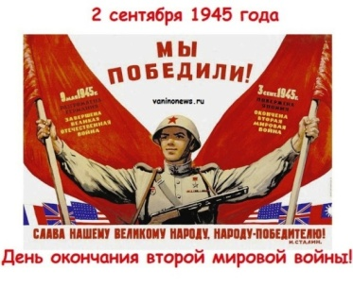
1946 год считается условной датой начала «Холодной войны». Откуда взялось непонимание, ведь только завершилась 2 мировая, и государства, испытавшие всю тяжесть, ужас, боль, страх, связанные с войной горячей, самой масштабной и разрушительной плечом к плечу сражались против общего врага? Соотношение с Би2
Слайд 8
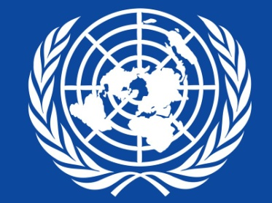
- Какое отношение с рассматриваемым событиям имеет эта картинка? (Флаг ООН) Соотношение с Би2

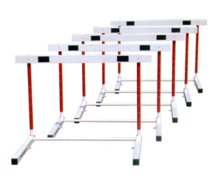
Слайд 9 Противостояние не возникает просто так, в его основе всегда лежат глубинные причины. Понять их нам помогут исторические документы, при чём представляющие оби стороны конфликта. Обратите внимание на даты создания документов и личности их авторов.

1 группа Слайд 10
А) Речь У. Черчилля 5 марта 1946г. в Вестминстерском колледже в Фултоне
Б) Интервью товарища И.В. Сталина корреспонденту «Правды» относительно речи г. Черчилля, 13 марта 1946 г.
2 группа Слайд 11
А) Из послания президента США Г. Трумэна конгрессу (14 января 1946 г.)
Б) Из доклада Андрея Жданова о международном положении на первом заседании организации Коминформа - международной коммунистической организации. 25 сентября1947г.
3 группа Слайд 12
А) Из « плана Мáршалла» — программа помощи Европе после Второй мировой войны, выдвинутая в 1947 году американским государственным секретарем Джорджем К. Маршаллом и вступившая в действие в апреле 1948 года.
Б) Из воспоминаний Вячеслава Михайловича Молотова

Выводы. Причины «Холодной войны»:
1. Стремление СССР и США к расширению сфер влияния, военному доминированию.
2. Противоречия между капиталистической и социалистической общественно-политическими системами
3. «Экспорт» коммунизма.
4. Экономические причины (борьба за ресурсы, рынки сбыта, стремление к экономическому доминированию)

Я умышленно предложила вам источники разные, созданные в разных странах, чтобы Вы увидели позицию и СССР и США и Великобритании. Как же так, мировые события одинаковы, а взгляд и трактовка разные. Что это? («Двойные стандарты»).
- Как связаны причины «Холодной войны» и группа Би2? (Биполярный мир)
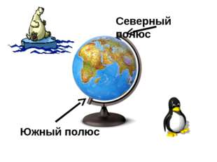
Слайд 13
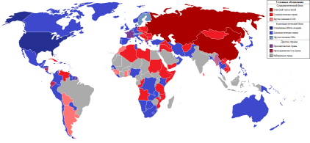
После выступления У. Черчилля в Фултоне, провозглашения доктрины Трумэна начинается противостояние. Формируется понятие «биполярный мир». Точное ли оно? (работа с картой) Слайд 14

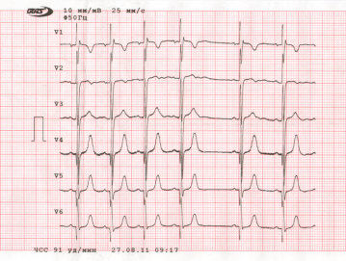
- А как связаны проявления «Холодной войны» с данным изображением? Слайд 15
События «Холодной войны» Слайд 16, 17, 18

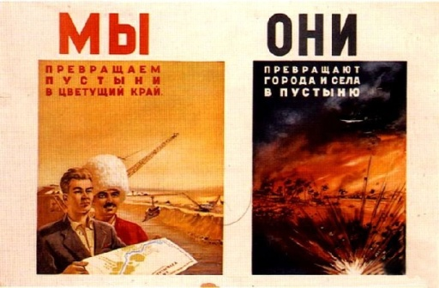
Слайд 19

Мы выяснили, что «холодная война» не предполагает открытого военного конфликта, она проявляется иначе.

Связь плаката и Би2
- Что такое плакат? Можно ли полностью доверять такому виду источника?
- А какое отношение эта картинка имеет к «Холодной войне» и к Би 2?
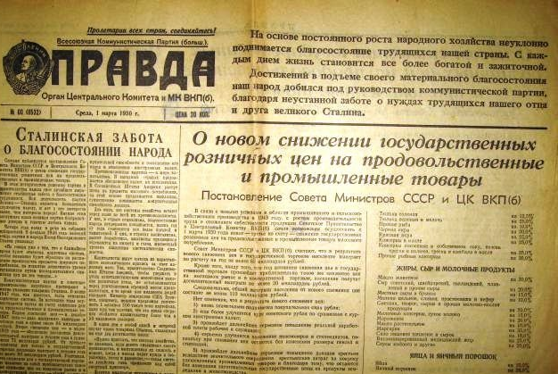
Слайд 20
Направления «Холодной войны» - исследование плакатов, газет, журналов. Соотнесение с направлением.
- военно-политическое давление,
- создание военных баз и военных блоков,
- идеологическая пропаганда,
- милитаризация экономики,
- балансирование на грани войны,
- массированная гонка вооружений,
- региональные конфликты

Исследование источников – газет, журналов, плакатов. Слайд 21
Слайд 22 Наш кроссенс замкнулся, мы вернулись к понятию «Холодная война», обозначенному в начале разговора. Но теперь мы можем его значительно расширить. Это и будет вывод исследования. Дополняем причинами, проявлениями. Группы записывают «свои» определения и зачитывают.

Мы сегодня обсудили лишь часть событий «Холодной войны». Дома я предлагаю Вам продолжить эту работу.
Слайд 23 Домашнее задание, инструктаж по выполнению
Теоретический уровень – повторить параграфы 29, 34, 39
Практический уровень – выписать в тетрадь основные события «холодной войны» 1964-1991гг.
Творческий уровень – написать мини-сочинение рассуждение «Кто виноват в развязывании «Холодной войны»?
Расширение кругозора – подготовить сообщение о часах судного дня. В 2015г. они показали, что до ядерной войны осталось 3 минуты

Официально считается, что «холодная война» завершилась с распадом СССР, нет больше советского коммунистического государства, но ряд политологов полагает, что она продолжается. - Каково ваше мнение? Слайд 24
- Давайте сравним ваше мнение с данным всероссийского опроса. (Подсчет)
Данные опросов
- 2012г. Как Вы считаете, «холодная война» закончилась, или до сих пор продолжается? (голосование)

Количество учащихся | Процент
1 | 6%
2 | 11%
3 | 17%
4 | 22%
5 | 28%
6 | 33%
7 | 39%
8 | 44%
9 | 50%
10 | 56%
11 | 61%
12 | 67%
13 | 72%
14 | 78%
15 | 83%
16 | 89%
17 | 94%
18 | 100%

- Знаете ли Вы, слышали или слышите сейчас впервые выражение «холодная война»?
Сравнительные данные опросов 2008 и 2012гг. Слайд 25

Почему такая тенденция характерна для диаграммы: понятие «холодная война»?
Люди не знают, забывают, а что происходит с событиями, которые людьми не поняты, из них не извлечены уроки, они просто забыты?
Такие события имеют свойство повторяться. Мы всё чаще сейчас слышим несколько иное понятие, разновидность войны, противостояния. Какая это война?

Информационная война – а ведь это был один из элементов «холодной войны», может быть действительно она продолжается?
Многие историки всё чаще вспоминают секретный план Алена Даллеса, директора ЦРУ, хотя факт его существования тоже оспаривается.
Слайд 26 Просмотр видео 2
…мы бросим все, что имеем: все золото, всю материальную мощь на оболванивание и одурачивание людей! Посеяв там хаос, мы незаметно подменим их ценности на фальшивые и заставим их в эти фальшивые ценности верить. Эпизод за эпизодом будет разыгрываться грандиозная по своему масштабу трагедия гибели самого непокорного на земле народа. Литература, театры, кино – все будет изображать и прославлять самые низменные человеческие чувства. Мы будем всячески насаждать и вдалбливать в человеческое сознание культ секса, насилия, садизма, предательства – словом, всякой БЕЗНРАВСТВЕННОСТИ. В управлении государством мы создадим хаос и неразбериху, будем способствовать самодурству чиновников, процветанию взяточников. Честность и порядочность будут осмеиваться и никому не станут нужны,. Хамство и наглость, ложь и обман, пьянство и наркоманию, животный страх друг перед другом и беззастенчивость, предательство, национализм и вражду народов – прежде всего вражду и ненависть к русскому народу, - все это мы будем ловко и незаметно культивировать, все это расцветет махровым цветом. И лишь немногие, очень немногие будут догадываться или даже понимать, что происходит. Мы будем расшатывать таким образом поколение за поколением. Будем браться за людей с детских, юношеских лет, и главную ставку всегда будем делать НА МОЛОДЕЖЬ – станем разлагать, развращать и растлевать ее.

ВЫКЛ Я не спрашиваю вас о смысле, я уверена, каждый его понял. Я спрошу вас о том, какое чувство испытали вы, молодежь, о которой и идёт речь в плане?
Помните, я сказала, что услышав ответы молодых людей на вопрос о значении термина «холодная война», я ужаснулась. Теперь вы понимаете почему? Он работает, и мы, теряя историческую память, сами обрекаемся себя на гибель.

Сегодня главным агентом социализации для нас стали СМИ. Это не плохо, но до тех пор, пока они не становятся инструментом манипулирования сознанием, превращения человека в бездумную куклу, управляемую невидимым кукловодом.
Подсчитать, кто какой канал смотрит. Перед Вами лежат программы передач наиболее популярных в России телевизионных каналов по статистике на конец 2015г. (Россия 1 (2 место), НТВ (3 место), ТНТ (4 место), Культура (18 место). Ознакомьтесь с ними и сделайте вывод, какой взгляд на мир приобретает индивид, который систематически смотрит каждый из них.

Слайд 27 В феврале этого года на общенациональном британском телеканале Би-би-си вышел фильм "Третья мировая война: в командном пункте", это сценарий вымышленного потенциального конфликта между Россией и НАТО: после захвата латвийского Даугавпилса пророссийскими повстанцами и вмешательства американо-британской коалиции мир оказывается на грани масштабной ядерной войны, от которой человечество спасают члены британского кабинета министров.
- Зачем, в чём смысл такой пропаганды? (ОБРАЗ ВРАГА в лице России) Слайд 28 Приведите примеры
При этом мы ведем со странами Запада переговоры, сотрудничаем во многих областях, заключаем экономические сделки, вместе осваиваем космос.
- Что это за политика?
- Стоит ли нам поступать так же?
ВЫКЛ апостол Павел говорил «Победить явление «враждебное» можно только любовью, а не насилием. Зла, плода нравственного извращения, нельзя победить иначе, как нравственным же началом «добра».

- Как же нам, жителям Российской Федерации, противостоять информационному давлению и лживой пропаганде? Такими же двойными стандартами?
Давайте попытаемся составить свой, но единый стандарт поведения в повседневной жизни и международных взаимоотношениях.
- изучения обществознания
- критическое отношение к информации, получаемой из СМИ
- открытость, честность, взаимное уважение, толерантность
- патриотизм, совместная деятельность во благо семьи, коллектива, государства.
- изучение всемирной истории, истории Отечества
2016 год объявлен годом российского кино. Я предлагаю вам список фильмов, которые помогут найти ориентиры, те истинные, вечные, общечеловеческие ценности, которые мы должны нести в мир. На столах у вас лежат буклеты, в которых вы найдёте много интересного!
Давайте вернёмся к словам Томаса Карлейля «Любая война есть непонимание». Как добиться прекращения противостояния и добиться взаимопонимания? (единый стандарт на основе общечеловеческих ценностей).

Сегодня мы проделали вместе большую работу, мы провели исследование понятия «холодная война», это не просто сухая история, это часть нашей жизни, сегодня, здесь и сейчас.
Рефлексия
- Какие эмоции испытывали вы в течение урока?
- Они менялись в процессе урока или остались такими же, с какими вы вошли в класс?
- О чём Вы задумались?
- Какие вопросы у вас появились? (Вы можете адресовать их мне на страницах моего сайта, его адрес есть в буклетах, я отвечу на каждый)

В рабочих листах укажите, пожалуйста, фамилии участников группы и оцените по 5 бальной шкале друг друга. Передайте мне, пожалуйста, рабочие листы групп.

А не задавались ли Вы вопросом: почему группа Би 2 так называется?
Берега истины, у любой реки 2 берега, у каждой стороны своя правда, но как река между берегов одна, так и ценности, на основе которых мы строим поведение тоже должны быть однообразными!

Слайд 29 Я хочу сказать вам спасибо… за вашу работу, за ваши эмоции, за ваши слова. Я призываю вас, молодых, помните: теперь вы в числе тех знающих, о которых говорил Даллес, давайте не будем беспомощным посмешищем, давайте говорить правду постоянно, настойчиво, убедительно. Давайте вместе не дадим оболванить, одурачить, себя! Поверьте, это в наших силах!

